Opgave til økologi og landbrugssystemer

1

Spørgsmål: Hvilken type økosystem lever Hadzafolket i

Man skelner også mellem åbne og lukkede økosystemer (Bogen nævner det desværre ikke) Er der her tale om et åbent eller lukket system? Begrund svaret.

Afrikansk folk kan gemme på nøglen til et sundere liv

Det afrikanske Hadzafolk har markant flere tarmbakterier end folk fra Vesten. Det er et sundhedstegn, siger forskere.

[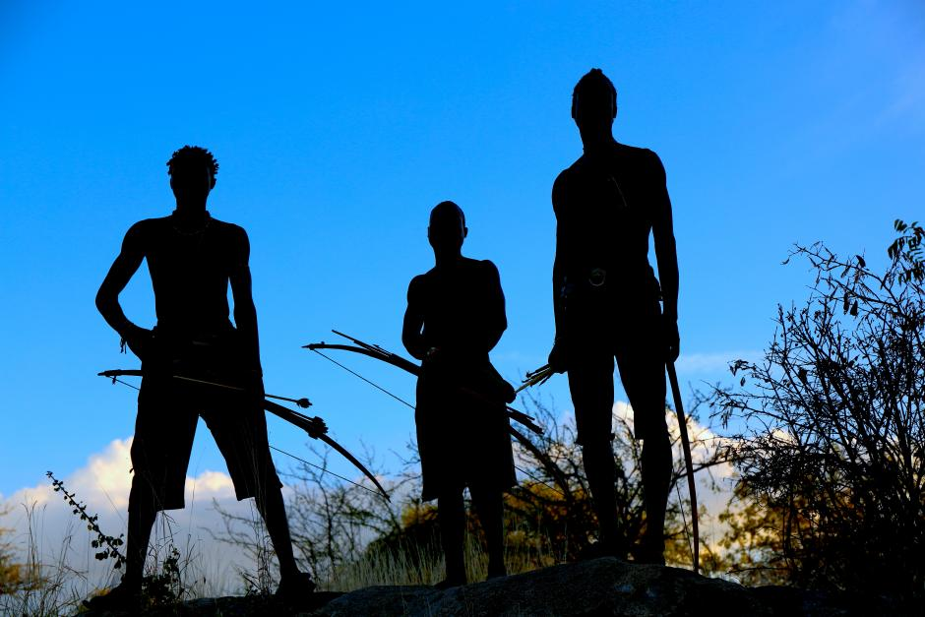](https://videnskab.dk/files/article_media/hadza_jaeger-samlere_tarmbakterier.jpg)

Cirka 200 medlemmer af det afrikanske folk, Hadza, lever som jæger-samlere på fuldtid. Nu peger ny forskning på, at deres livsstil giver dem en helt unik, mangfoldig og sund sammensætning af tarmbakterier. (Foto: Human Food Project, Jeff Leach)

](https://videnskab.dk/author/author/1872)](https://videnskab.dk/author/author/1872)

**[Bo Karl Christensen](https://videnskab.dk/author/author/1872)**

[Journalist](https://videnskab.dk/author/author/1872)

 28 september 2017

[**SUNDHED**](https://videnskab.dk/topic/sundhed)

Vores forfædre har gennem evolutionen indgået i en symbiose med tusinder af bakteriearter, der blandt andet hjælper os med at hive næringsstoffer ud af maden og [fintune vores immunforsvar](https://videnskab.dk/krop-sundhed/bakterier-holder-allergi-vaek).

Nu viser en undersøgelse, at Hadzafolket i Tanzania, Afrika, der lever som jæger-samlere, har markant flere bakteriearter i tarmen, også kaldet mikrobiota, sammenlignet med folk fra vestlige samfund.

Hadzafolket

Der findes omkring 1.000 hadzaere, men det er mindre end 200 af dem, der lever som jæger-samlere på fuldtid.

Hadzaerne er blandt de sidste befolkninger i Afrika, der lever en jæger-samler livsstil.

Forskerne har kun undersøgt tarmbakterier fra de hadzaere, som lever som jæger-samlere på fuldtid.

Samtidig lever de stort set ligeså lang tid som os, på trods af at de ikke har samme adgang til et moderne sundhedsvæsen eller medicin.

Og som noget usædvanligt, så ændrer deres mikrobiota i tarmen sig i takt med årstiderne.

»Det er vigtig, at vi lærer fra Hadzafolket nu, da deres livsstil er under forandring. De kan have en nøgle til, hvorfor vi ser en stigning i flere sygdomme i vestlige samfund,« skriver medforfatter på studiet Justin Sonnenburg i en mail til Videnskab.dk.

Han er lektor ved Stanford University School of Medicine og medforfatter til [den nye forskningsartikel](http://science.sciencemag.org/content/357/6353/802), der for nylig blev udgivet i tidsskriftet Science.

Youtube om Hdza:

<https://www.youtube.com/watch?v=Ny4bHOnSg0o>

2)

Spørgsmål: Hvilken type økosystem er dette? Begrund svaret

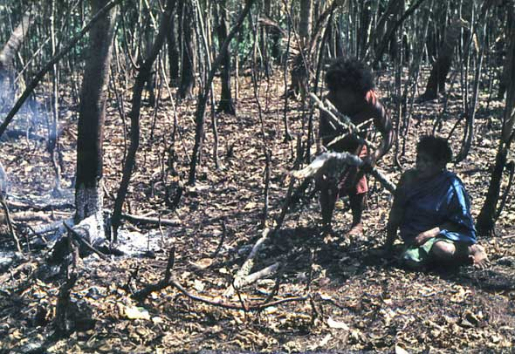

Jorden forberedes til plantning af yams gennem  kontrollerede mindre afbrændinger omkring træer. I forbindelse med afbrændingen sker der en umiddelbar frigivelse af næringsstoffer. Når træerne nogle dage efter afbrændingen taber deres blade, sker der en yderligere tilførsel af næringsstoffer til jorden. Træstammerne bliver stående på marken og bliver sidenhen benyttet som klatrepæle for yamsplanterne. Foto: Sofus Christiansen 1964/65.

3)

Og hvilket system er så dette? Begrund svaret.

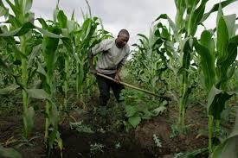

4)

Hvilket af systemerne kræver mest arbejde og hvilket kræver mindst

Arbejde

5)

Hvor tror I at befolkningstætheden er størst i de tre tilfælde?

Hvordan lyder Ester Boserups forklaring?